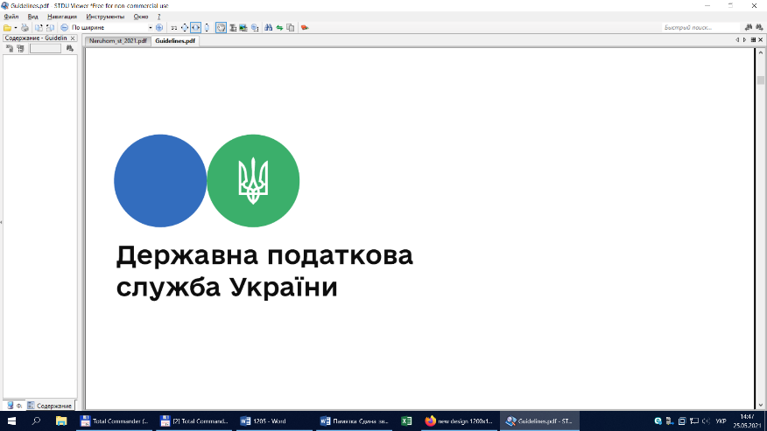

Державна податкова

служба України

Головне управління ДПС у

Дніпропетровській області

**До уваги платників податків – фізичних осіб: стартувала деклараційна кампанія – 2023**

***січень 2023 року***



Відділ комунікацій з громадськістю управління інформаційної взаємодії Головного управління ДПС у Дніпропетровській області (території обслуговування: Амур-Нижньодніпровський, Індустріальний та Самарський райони м. Дніпра) інформує.

З 1 січня 2023 року стартувала кампанія декларування громадянами доходів, одержаних протягом 2022 року.

Подавати декларацію про майновий стан і доходи (далі – податкова декларація) за минулий рік та сплачувати відповідні податки і збори – конституційний обов’язок громадян та їх особиста підтримка держави, її фінансової безпеки та обороноздатності.

До випадків, за яких платники податку – фізичні особи зобов’язані самостійно обчислити суми податку на доходи фізичних осіб (далі – податок) та військового збору, що підлягають сплаті до бюджету за результатами звітного податкового року шляхом подання до податкового органу податкової декларації, встановлених розділом IV Податкового кодексу України (далі – Кодекс), відносяться:

- отримання окремих видів доходів від податкових агентів, що не підлягають оподаткуванню при виплаті, але не звільнених від оподаткування (п. п. 168.1.3 п. 168.1 ст. 168 Кодексу) (суми заборгованості, за якими минув строк позивної давності; нецільова благодійна допомога понад установлену норму; додаткове благо тощо);

- отримання доходів від особи, яка не є податковим агентом (від інших фізичних осіб (резидентів або нерезидентів)) (п. п. 168.2.1 п. 168.2 ст. 168 Кодексу) (спадщина, подарунки, від оренди майна іншій фізичній особі, доходи від операцій з продажу (обміну) рухомого та нерухомого майна, у випадках, передбачених Кодексом тощо);

- отримання іноземних доходів  (п. п. 170.11.1 п. 170.11 ст. 170 Кодексу);

- при отриманні доходів від підприємницької діяльності фізичними особами – підприємцями (крім осіб, що обрали спрощену систему оподаткування) (ст. 177 Кодексу);

- при отриманні доходів від проведення незалежної професійної діяльності особами, які провадять незалежну професійну діяльність (ст. 178 Кодексу);

- набуття статусу резидента України іноземцем (п. п. 170.10.4 п. 170.10 ст. 170 Кодексу). Такі особи мають відобразити в податковій декларації доходи з джерелом їх походження в Україні та іноземні доходи.

Разом з тим Кодексом передбачені випадки, за яких платник податку звільнений від подання податкової декларації при отриманні доходів:

- від податкових агентів, які згідно з розділу IV Кодексу не включаються до загального місячного (річного) оподатковуваного доходу;

- виключно від податкових агентів незалежно від виду та розміру нарахованого (виплаченого, наданого) доходу, крім випадків, прямо передбачених розділом IV Кодексу;

- від операцій продажу (обміну) майна, дарування, дохід від яких відповідно до цього розділу не оподатковується, оподатковується за нульовою ставкою та/або з яких при нотаріальному посвідченні договорів, за якими був сплачений податок відповідно до розділу IV Кодексу;

- у вигляді об’єктів спадщини, які згідно з розділу IV Кодексу оподатковуються за нульовою ставкою податку та/або з яких сплачено податок відповідно до п. 174.3 ст. 174 Кодексу.

Звертаємо увагу, що для фізичних осіб – платників податків – резидентів України, дохід, отриманий у вигляді суми коштів чи безоплатно наданих товарів (послуг), що надані за рахунок бюджетних коштів іноземних держав та їх державних фондів такому платнику податків та членам його сім’ї першого ступеня споріднення як особам, які постраждали внаслідок збройної агресії російської федерації проти України і скористалися правом на тимчасовий захист відповідно до законодавства такої іноземної держави (далі – допомога), відповідно до п. 27 підрозділу 1 розділу XX «Перехідні положення» Кодексу не включаються до складу загального місячного (річного) оподатковуваного доходу платника податку за 2022 та 2023 податкові (звітні) роки. При цьому зазначена пільга поширюється на всі форми надання зазначеної допомоги, у тому числі у разі її одержання як додаткове благо, а також від іноземних компаній, організацій, які відповідно до законодавства відповідної іноземної юрисдикції здійснюють благодійну діяльність.

Отже, фізичні особи – платники податків – резиденти України, які скористалися правом на тимчасовий захист в інших країнах світу, допомогу, отриману від іноземних держав та їх державних фондів, а також від іноземних компаній, організацій, які відповідно до законодавства відповідної іноземної юрисдикції здійснюють благодійну діяльність, декларують як іноземні доходи, при цьому податок на доходи фізичних осіб та військовий збір із таких сум не визначають та не сплачують. Тобто, зазначають лише отримання таких коштів як дохід без податку та збору.

При цьому декларацію про майновий стан і доходи можна подати в електронному вигляді через Електронний кабінет ([cabinet.tax.gov.ua](https://tax.gov.ua/cabinet.tax.gov.ua)) у розділі «ЕК для громадян» – «Податкова декларація про майновий стан і доходи». Скористатись зазначеним сервісом зможуть особи, які ідентифіковані за особистим ключем, виданим кваліфікованим надавачем електронних довірчих послуг.

Звертаємо увагу, що з 01.01.2023 введено в дію нову форму податкової декларації, яка затверджена наказом Міністерства фінансів України від 17.05.2022 № 143 «Про внесення змін до форми податкової  декларації про майновий стан і доходи та Інструкції щодо заповнення податкової декларації про майновий стан і доходи», зареєстрованим в Міністерстві юстиції України 03.06.2022 за № 593/37929.

Відповідно до п. п. 49.18.4 п. 49.18 ст. 49 Кодексу податкові декларації подаються за базовий звітний (податковий) період, що дорівнює календарному року для платників податку на доходи фізичних осіб, у тому числі самозайнятих осіб, до 1 травня року, що настає за звітним, крім випадків, передбачених розділом IV Кодексу.

Пунктом 49.20 ст. 49 Кодексу передбачено, що якщо останній день строку подання податкової декларації припадає на вихідний або святковий день, то останнім днем строку вважається операційний (банківський) день, що настає за вихідним або святковим днем.

Отже, громадяни, фізичні особи – підприємці (крім осіб, які перебувають на спрощеній системі оподаткування) та особи, які здійснюють незалежну професійну діяльність, за результатами 2022 року з урахуванням вимог Закону України від 15 березня 2022 року № 2136-ІХ «Про організацію трудових відносин в умовах воєнного стану» подають податкову декларацію до 01 травня 2023 року (включно).

Разом з тим звертаємо увагу, що відповідно до ст. 166 Кодексу фізичні особи – платники податку при дотриманні вимог встановлених зазначеною статтею Кодексу мають право подати податкову декларацію для використання свого права на податкову знижку. Підстави для нарахування податкової знижки із зазначенням конкретних сум відображаються платником податку у річній податковій декларації, яка подається по 31 грудня включно наступного за звітним податкового року (п. п. 166.1.2 п. 166.1 ст. 166 Кодексу). Копії первинних документів, що підтверджують право на податкову знижку подаються разом з податковою декларацією (п. п. 166.2.2 п. 166.2 ст. 166 Кодексу).

**2**

**7**



**4**

**5**



**6**

**3**